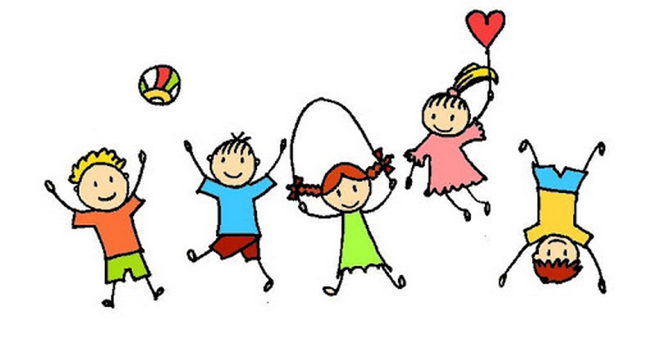
S čím vším se vlastně musí dítě vyrovnávat při nástupu do MŠ?
- Odloučení od rodičů/rodiče, tedy od dosavadní hlavní sociální opory.
- Vytvoření nové vazby na jinou dospělou osobu – učitelku. Ta se ovšem věnuje i ostatním dětem.
- Přijetí učitelky jako nové autority, přijetí odlišného stylu vedení oproti rodičům.
- Navazování vztahů s dalšími dětmi, s poměrně velkou vrstevnickou skupinou, v dnešní době již většinou heterogenní Přijímání norem a hodnot vrstevnické skupiny, osvojování si role v dané skupině, zaujetí určité pozice, způsobu řešení konfliktů, způsobů spolupráce atd.
- Přijímání nových pravidel a omezení.
- Přijetí faktu, že se většina činností provádí společně, jisté omezení soukromí, nutnost součinnosti, zvnitřnění pocitu sounáležitosti.
- Poznání nového prostředí – umístění hraček, materiálu, místa pro oblékání, mytí, stolování, spaní atd.
- Přizpůsobení se novému režimu a dennímu rytmu v MŠ.
- Stravování – pravidelnost, společné stolování, nové druhy jídla atd.
- Požadavky na určitou míru samostatnosti v rámci sebeobsluhy, i schopnosti říct si o pomoc.
- Očekávání ze strany rodičů, učitelky, ostatních účastníků procesu.

